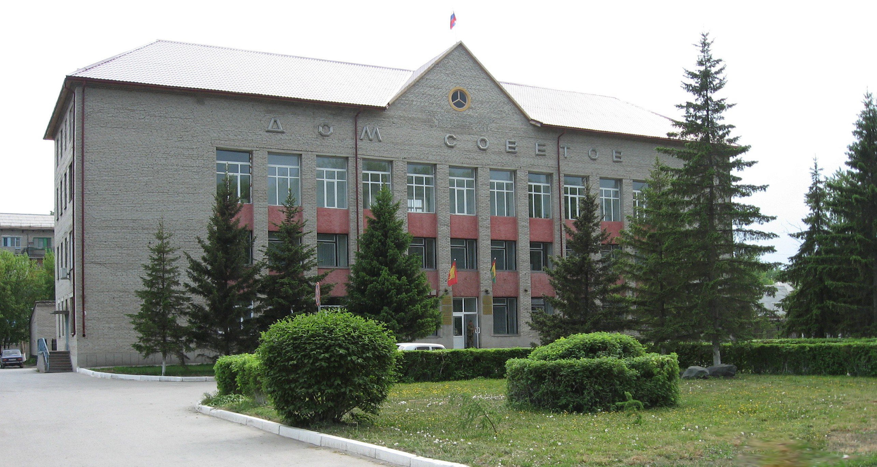



**"Бюллетень органов местного самоуправления**

**города Куйбышева Куйбышевского района Новосибирской области"**

**№ 84 (1391) от 25 ноября 2024 года**

**СОДЕРЖАНИЕ**

**РАЗДЕЛ I.** Правовые акты, принятые на местном референдуме; решения Совета депутатов города Куйбышева Куйбышевского района Новосибирской области

**РАЗДЕЛ II.** Правовые акты администрации, иных органов местного самоуправления и должностных лиц местного самоуправления города Куйбышева Куйбышевского района Новосибирской области

|  |  |  |
| --- | --- | --- |
| **2.1.** | **ПОСТАНОВЛЕНИЕ АДМИНИСТРАЦИИ ГОРОДА КУЙБЫШЕВА КУЙБЫШЕВСКОГО РАЙОНА НОВОСИБИРСКОЙ ОБЛАСТИ ОТ 25.11.2024 № 1650** «Об отмене постановления от 28.10.2024 № 1517 «Об утверждении условий приватизации муниципального имущества города Куйбышева Куйбышевского района Новосибирской области» | 03 |

**РАЗДЕЛ III.** Официальные сообщения и материалы органов местного самоуправления города Куйбышева Куйбышевского района Новосибирской области

|  |  |  |
| --- | --- | --- |
| **3.1.** | **ОПОВЕЩЕНИЕ** о начале общественных обсуждений | 04 |

**РАЗДЕЛ IV.** Иная информация

**РАЗДЕЛ II.**

**ПРАВОВЫЕ АКТЫ АДМИНИСТРАЦИИ, ИНЫХ ОРГАНОВ МЕСТНОГО САМОУПРАВЛЕНИЯ И ДОЛЖНОСТНЫХ ЛИЦ МЕСТНОГО САМОУПРАВЛЕНИЯ ГОРОДА КУЙБЫШЕВА КУЙБЫШЕВСКОГО РАЙОНА НОВОСИБИРСКОЙ ОБЛАСТИ**

|  |
| --- |
| **2.1. ПОСТАНОВЛЕНИЕ АДМИНИСТРАЦИИ ГОРОДА КУЙБЫШЕВА КУЙБЫШЕВСКОГО РАЙОНА НОВОСИБИРСКОЙ ОБЛАСТИ ОТ 25.11.2024 № 1650** «Об отмене постановления от 28.10.2024 № 1517 «Об утверждении условий приватизации муниципального имущества города Куйбышева Куйбышевского района Новосибирской области» |

**ПОСТАНОВЛЕНИЕ**

25.11.2024 № 1650

**Об отмене постановления от 28.10.2024 № 1517**

|  |
| --- |
| **«Об утверждении условий приватизации муниципального имущества города Куйбышева Куйбышевского района Новосибирской области»** |

В соответствии с Гражданским Кодексом Российской Федерации, Федеральным законом № 178-ФЗ «О приватизации государственного и муниципального имущества», Постановлением Правительства РФ от 27.08.2012 N 860 «Об организации и проведении продажи государственного или муниципального имущества в электронной форме»

ПОСТАНОВЛЯЕТ:

1. Отменить постановление от 28.10.2024 № 1517 «Об утверждении условий приватизации муниципального имущества города Куйбышева Куйбышевского района Новосибирской области».

2. Управлению делами администрации города Куйбышева опубликовать настоящее постановление и извещение администрации города Куйбышева об отмене открытого аукциона по продаже муниципального имущества, указанного в приложении, в официальном печатном издании администрации города Куйбышева «Бюллетень органов местного самоуправления города Куйбышева Куйбышевского района Новосибирской области» на официальном сайте в сети Интернет www.kainsk.nso.ru.

3. Управлению права, экономики и имущественных отношений администрации города Куйбышева разместить настоящее постановление и извещение администрации города Куйбышева об отмене открытого аукциона по продаже муниципального имущества, указанного в приложении, на сайте www.torgi.gov.ru, на электронной торговой площадке «РТС-тендер» rts-tender.ru.

4. Контроль за исполнением настоящего постановления оставляю за собой.

Глава города Куйбышева

Куйбышевского района

Новосибирской области А.А. Андронов

Приложение

утверждено постановлением

администрации города

Куйбышева Куйбышевского района Новосибирской области

от 25.11.2024 № 1650

**Извещение об отмене открытого аукциона по продаже муниципального имущества**

В соответствии с п.4 ст.448 Гражданского кодекса Российской Федерации, Федеральным законом от 21.12.2001 года № 178-ФЗ «О приватизации государственного и муниципального имущества», Постановлением Правительства РФ от 27.08.2012 N 860 "Об организации и проведении продажи государственного или муниципального имущества в электронной форме" Администрация города Куйбышева Куйбышевского района Новосибирской области сообщает об отмене аукциона по продаже муниципального имущества:

- нежилое здание площадью 1025,6 кв.м., с кадастровым номером 54:34:012318:908, расположенное по адресу: Российская Федерация, Новосибирская область, Куйбышевский муниципальный район, городское поселение город Куйбышев, город Куйбышев, ул. Куйбышева, здание 17А/1 и земельный участок из земель населённых пунктов, общей площадью 1831 кв.м., с кадастровым номером 54:34:012318:909, расположенный по адресу: Российская Федерация, Новосибирская область, Куйбышевский муниципальный район, городское поселение город Куйбышев, город Куйбышев, ул. Куйбышева, здание 17А/1, разрешенное использование – склады.

**РАЗДЕЛ III.**

**ОФИЦИАЛЬНЫЕ СООБЩЕНИЯ И МАТЕРИАЛЫ ОРГАНОВ МЕСТНОГО САМОУПРАВЛЕНИЯ ГОРОДА КУЙБЫШЕВА КУЙБЫШЕВСКОГО РАЙОНА НОВОСИБИРСКОЙ ОБЛАСТИ**

**3.1. ОПОВЕЩЕНИЕ** о начале общественных обсуждений

**ОПОВЕЩЕНИЕ**

**О НАЧАЛЕ ОБЩЕСТВЕННЫХ ОБСУЖДЕНИЙ В ГОРОДЕ**

**КУЙБЫШЕВЕ КУЙБЫШЕВСКОГО РАЙОНА**

**НОВОСИБИРСКОЙ ОБЛАСТИ**

**I.** На общественные обсуждения представляется проект *внесения изменений в Правила землепользования и застройки города Куйбышева Куйбышевского района Новосибирской области*_______________________________________________

*(наименование проекта)*

Информационные материалы по проекту:

*I.Предлагается внести изменение в Правила землепользования и застройки города Куйбышева Куйбышевского района Новосибирской области, утвержденные Решением десятой сессии пятого созыва Совета депутатов от 20.06.2022 № 103 в части внесения* *изменения  в подпункт 3.16 «Зона уличной и дорожной сети (УДС)» пункта 3 «Производственные зоны, зоны инженерной и транспортной инфраструктур» таблицы 1 «Виды разрешенного использования земельных участков и объектов капитального строительства для территориальных зон»:*

*1) в перечень условно разрешенных видов разрешенного использования земельных участков включить наименование вида разрешенного использования земельного участка:*

*- железнодорожные пути(7.1.1).*

**II.** Порядок и сроки проведения общественных обсуждений:

1) размещение проекта и информационных материалов к нему на официальном сайте города Куйбышева Куйбышевского района Новосибирской области в информационно-телекоммуникационной сети «Интернет» - <https://kainsk.nso.ru> далее по тексту решения – официальный сайт), на платформе обратной связи федеральной информационной системы «Единый портал государственных и муниципальных услуг (функций)» и открытие экспозиции или экспозиций такого проекта;

2) проведение экспозиции проекта, подлежащего рассмотрению на общественных обсуждениях;

3) подготовка и оформление протокола общественных обсуждений;

4) подготовка и опубликование заключения о результатах общественных обсуждений.

**Срок проведения общественных обсуждений по проекту** *внесения изменений в Правила землепользования и застройки города Куйбышева Куйбышевского района Новосибирской области*__________________________________________________

*(наименование проекта)*

**с «25» 11. 2024 года по «20» 12.2024 года**

**III.** Экспозиция проекта *внесения изменений в Правила землепользования и застройки города Куйбышева Куйбышевского района Новосибирской области*

*(наименование проекта)*

открыта с «03» 12.2024 года по «13» 12.2024 года по адресу: *квартал 12, дом 6, каб. № 1 г. Куйбышев Куйбышевского района Новосибирской области.*

Срок проведения экспозиции: **с «03» 12. 2023 года по «13» 12.2024 года.**

Дни и часы, в которые возможно посещение экспозиции (график работы): *вторник, четверг с 08.00 часов до 12.00 часов.*

В ходе работы экспозиции осуществляется консультирование посетителей экспозиции, распространение информационных материалов о проекте, подлежащем рассмотрению на общественных обсуждениях. Консультирование посетителей экспозиции осуществляется представителями организатора общественных обсуждений и (или) разработчиком проекта, подлежащего рассмотрению на общественных обсуждениях.

Участники общественных обсуждений имеют право вносить предложения и замечания, касающиеся проекта.

____________ *вторник, четверг с 08.00 часов до 12.00 часов*__________________

*(дни и часы, в которые проводятся консультации)*

**IV.** Участники общественных обсуждений, прошедшие в соответствии с частью 12 статьи 5.1. Градостроительного кодекса Российской Федерации идентификацию, имеют право представить свои предложения и замечания по обсуждаемому проекту:

1) посредством официального сайта или информационной системы;

2) в письменной форме или в форме электронного документа в адрес организатора общественных обсуждений;

4) посредством записи в книге (журнале) учета посетителей экспозиции проекта, подлежащего рассмотрению на общественных обсуждениях.

Номера контактных справочных телефонов организатора общественных обсуждений: 8(383) 62-53-465.

Почтовый адрес организатора общественных обсуждений: *квартал 12, дом 6, каб. № 1 г. Куйбышев Куйбышевского района Новосибирской области.*

Администрация города Куйбышева Куйбышевского района Новосибирской области

Совет депутатов города Куйбышева Куйбышевского района Новосибирской области

Редакционный совет:

- Кускова Е.Г., заместитель главы администрации города-

начальник отдела культуры, спорта и молодежной политики

(председатель)

- Рукицкая Т.А., управляющий делами администрации города Куйбышева

(заместитель председателя)

- Балакина Н.Г., главный эксперт управления делами

(секретарь)

- Андрейчук П.А., главный эксперт администрации города Куйбышева

- Шурышева О.Ю., депутат Совета депутатов г. Куйбышева (V созыва)

- Павлова Н.В., депутат Совета депутатов г. Куйбышева (V созыва)

Адрес издателя:

632387

Город Куйбышев Куйбышевского района Новосибирской области

ул. Краскома, 37

Тел. (38362) 51-390, 50-930

E-mail: kainsk-today@nso.ru

Тираж 10 экземпляров

Электронная версия Бюллетеня

размещается на официальном сайте администрации города Куйбышева

Куйбышевского района Новосибирской области: www.kainsk.nso.ru

Распространяется бесплатно